МБДОУ «Детский сад комбинированного вида
«Красная шапочка»

Районное методическое объединение
учителей - логопедов

Открытое индивидуальное логопедическое занятие на тему: " Приключения Лунтика и его друзей "
(автоматизация и дифференциация
звуков [Л] - [ЛЬ])

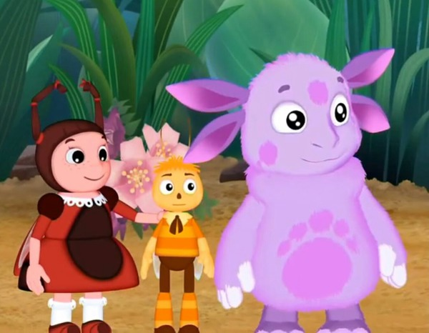

Подготовила: учитель – логопед
Ларькина Ольга Николаевна

ПГТ Комсомольский 2018 г.
Тема: «Приключения Лунтика и его друзей».
Цель: автоматизация и дифференциация звуков [Л]-[ЛЬ]
Задачи: - закрепить знания о звуках [Л]-[ЛЬ], учить автоматизировать и дифференцировать звуки [Л]-[ЛЬ] изолированно, в слогах, в словах и предложениях;
- развивать навыки фонематического восприятия;
- развивать память, мышление и восприятие;
- обогащение словарного запаса;
- воспитание взаимопомощи и потребности ребёнка в правильной, чёткой речи.
Оборудование: использование ИКТ, презентация: «Приключения Лунтика и его друзей».

Ход занятия:
1. Организационный момент.
- Сегодня к нам на занятия пришли герои из мультфильма. Послушай загадки и отгадай их:
Знают взрослые и дети
Что упал с другой планеты –
Фиолетовый зверёк,
Детям маленький дружок. (Лунтик) Слайд №2
Друг я Лунтика и Кузи
Нектар я собираю
С цветочка на цветочек
Легко перелетаю. (Пчелёнок) Слайд №3
Это что за девочка
Ходит в платье красном?
Косы вверх как стрелочки
Голосок прекрасный. (Божья коровка – Мила) Слайд №4

2. Дыхательная гимнастика.
К нам пришли Лунтик и его друзья. Давай их рассмотрим, сдуем снежинки.
- Делаем глубокий вдох носиком и спокойный выдох ротиком.
- Назови, кого ты увидела на картинке?
(На картинке увидела Лунтика, Пчелёнка и Милу) Слайд №5,6

3. Артикуляционная гимнастика.
- Они нас просят отправиться с ними в путешествие. Сначала, нужно сделать гимнастику. Гимнастику для губ: «Лягушка»- «Хоботок» Слайд №7. Гимнастику для языка: чередования «Иголочка» - «Чашечка» Слайд №8; «Часики» - «Качели» Слайд №9.
4. Введение в тему занятия. Сравнение звуков по артикуляционным и акустическим признакам.
- Как ты думаешь, в названиях наших героев, какие повторяются звуки?
(Правильно, повторились звуки [Л]-[ЛЬ])
- В словах Лунтик и Мила – звук [Л] твердый
- А в слове Пчелёнок – звук [ЛЬ] мягкий
- Где находится кончик языка при произнесении звука [Л]?
(Кончик языка за верхними зубами)
- Где находится кончик языка при произнесении звука [ЛЬ]?
(Правильно, кончик языка упирается в верхние бугорки)
- Какая струя выдыхаемого воздуха при звуке [ЛЬ]?
(Струя выдыхаемого воздуха – тёплая)
- Где находятся губки?
(Губки находятся в улыбке)
- Звонкие или глухие звуки? Поставь пальчик на горлышко, проверь.
(Правильно, звонкие звуки)
- Подумай, какие это звуки, гласные или согласные?
(Правильно, это согласные звуки)
- С какими звуками мы сегодня снова будем работать?
(Мы будем работать со звуки [Л]-[ЛЬ])
- Сегодня на занятии я тебя вместе с гостями приглашаю в путешествие. Слайд №10

5. Произношение звуков [Л]-[ЛЬ] в слогах, в словах.
- Начинаем своё путешествие. Чтобы добраться до леса, нужно повторить:
Лу – лу – лы, Ал-ал-ал-
Лунтик спустился с луны. Кто в пути устал?
Лё –лё – ли, Все мы весело идем
Пчелёнок и Мила ему помогли ! И в пути не устаем! Слайд №11

Дидактическая игра: «Твёрдый – мягкий» в начале, в середине и конце.
- На нашем пути встретилось препятствие, нужно определить позицию звука в слове.
- Назови картинки, определи твердый или мягкий звук в начале, в середине и конце.
Ложка, шлёпки, дятел, бокал, туфли, валенки, хлеб, блюдо. Слайд №12

Дидактическая игра: «Четвёртый лишний»
- Путешествие продолжается, и снова на нашем пути встретилось препятствие.
Нужно назвать картинки и найти. Оставшиеся предметы назови, одним словом.
- Туфли, шлёпки, дятел, валенки.
- Хлеб, ложка, бокал, блюдо. Слайд №13
6. Расслабляющий массаж
- Лунтик и его друзья устали в пути. Давай отдохнём вместе с ними, а поможет нам расслабляющий массаж.
- Повторяй и делай за мной:
Ла – ла – ла
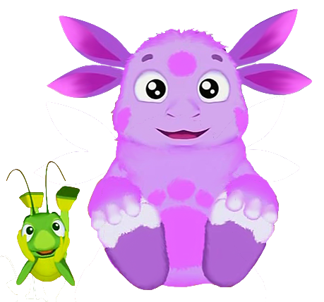
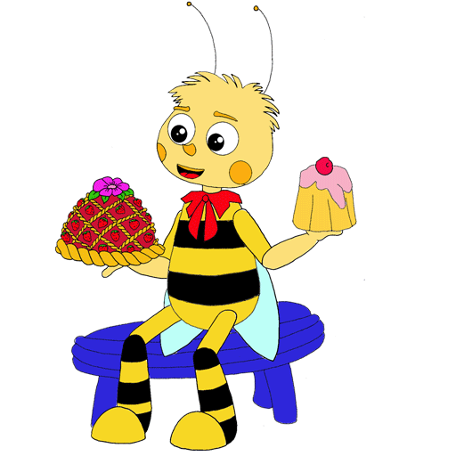
Ля – ля – ля
Лунтик, Мила и пчеленок
Скоро, скоро будут дома.
Луг и поле обойдем
И в лесок мы попадем!
(Поглаживание и пощипывание лица и рук) Слайд №14

- Немного отдохнули на полянке, идем дальше.

7. Деление слов на слоги «Звуковые паровозики»
- Наши герои повстречали на своем пути животных. Они просят рассадить их, по синим и зелёным паровозикам. Поможем им?
- Назови картинки, определи твердые и мягкие звуки [Л]-[ЛЬ] в словах. Подели на слоги: лев, ко-зел, о-лень, лось. Слайд №15
- Слова с твёрдым звуком в синий паровозик.
- Слова с мягким звуком в зелёный паровозик.
- Поехали паровозики! Слайд №16

8. Дидактическая игра: «Составь предложения по образцу»
- Снова животные на пути. Нужно рассказать о них. Составить предложения по образцу, где они живут, и назвать их детеныша.
Образец: Медведь живет в берлоге. У медведя медвежонок.

Белка живет в дупле. У белки бельчонок.
Лиса живет в норе. У лисы лисёнок.
Волк живет в логове. У волка волчонок.
Олень живет в лесу. У оленя оленёнок. Слайд №17

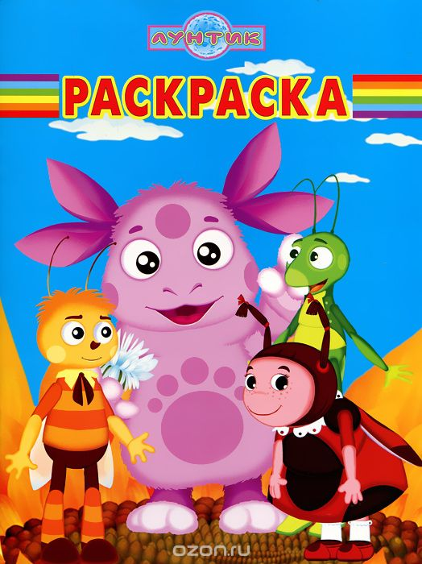
9. Подведение итогов.
- Наше путешествие подошло к концу.Над какими звуками мы сегодня работали?
(Мы сегодня работали над звуками [Л]-[ЛЬ])
- Кто нам сегодня помогали путешествовать?
(Нам сегодня помогали путешествовать Лунтик, Пчелёнок и Мила)
- За хорошую работу и помощь, Лунтик дарит тебе раскраску. Слайд №18

1. Организационный момент.
- Сегодня к нам на занятия пришли герои из мультфильма. Послушай загадки и отгадай их:
Знают взрослые и дети
Что упал с другой планеты –
Фиолетовый зверёк,
Детям маленький дружок. (Лунтик) Слайд №2

Друг я Лунтика и Кузи
Нектар я собираю
С цветочка на цветочек
Легко перелетаю. (Пчелёнок) Слайд №3

Это что за девочка
Ходит в платье красном?
Косы вверх как стрелочки
Голосок прекрасный. (Божья коровка – Мила) Слайд №4
2. Дыхательная гимнастика.
К нам пришли Лунтик и его друзья. Давай их рассмотрим, сдуем снежинки.
- Делаем глубокий вдох носиком и спокойный выдох ротиком.
- Назови, кого ты увидела на картинке?
(На картинке увидела Лунтика, Пчелёнка и Милу) Слайд №5,6
3. Артикуляционная гимнастика.
- Они нас просят отправиться с ними в путешествие. Сначала, нужно сделать гимнастику. Гимнастику для губ: «Лягушка»- «Хоботок» Слайд №7. Гимнастику для языка: чередования «Иголочка» - «Чашечка» Слайд №8; «Часики» - «Качели» Слайд №9.
4. Введение в тему занятия. Сравнение звуков по артикуляционным и акустическим признакам.
- Как ты думаешь, в названиях наших героев, какие повторяются звуки?
(Правильно, повторились звуки [Л]-[ЛЬ])
- В словах Лунтик и Мила – звук [Л] твердый
- А в слове Пчелёнок – звук [ЛЬ] мягкий
- Где находится кончик языка при произнесении звука [Л]?
(Кончик языка за верхними зубами)
- Где находится кончик языка при произнесении звука [ЛЬ]?
(Правильно, кончик языка упирается в верхние бугорки)
- Какая струя выдыхаемого воздуха при звуке [ЛЬ]?
(Струя выдыхаемого воздуха – тёплая)
- Где находятся губки?
(Губки находятся в улыбке)
- Звонкие или глухие звуки? Поставь пальчик на горлышко, проверь.
(Правильно, звонкие звуки)
- Подумай, какие это звуки, гласные или согласные?
(Правильно, это согласные звуки)
- С какими звуками мы сегодня снова будем работать?
(Мы будем работать со звуки [Л]-[ЛЬ])
- Сегодня на занятии я тебя вместе с гостями приглашаю в путешествие. Слайд №10
5. Произношение звуков [Л]-[ЛЬ] в слогах, в словах.
- Начинаем своё путешествие. Чтобы добраться до леса, нужно повторить:
Лу – лу – лы, Ал-ал-ал-
Лунтик спустился с луны. Кто в пути устал?
Лё –лё – ли, Все мы весело идем
Пчелёнок и Мила ему помогли ! И в пути не устаем! Слайд №11

Дидактическая игра: «Твёрдый – мягкий» в начале, в середине и конце.
- На нашем пути встретилось препятствие, нужно определить позицию звука в слове.
- Назови картинки, определи твердый или мягкий звук в начале, в середине и конце.
Туфли, шлёпки, дятел, бокал, валенки, хлеб, ложка, блюдо. Слайд №12
Дидактическая игра: «Четвёртый лишний»
- Путешествие продолжается, и снова на нашем пути встретилось препятствие.
Нужно назвать картинки и найти. Оставшиеся предметы назови, одним словом. Туфли, шлёпки, дятел, валенки.
- Хлеб, ложка, бокал, блюдо. Слайд №13
6. Расслабляющий массаж
- Лунтик и его друзья устали в пути. Давай отдохнём вместе с ними, а поможет нам расслабляющий массаж.
- Повторяй и делай за мной:
Ла – ла – ла
Ля – ля – ля
Лунтик, Мила и пчеленок
Скоро, скоро будут дома.
Луг и поле обойдем
И в лесок мы попадем!
(Поглаживание и пощипывание лица и рук) Слайд №14
- Немного отдохнули на полянке, идем дальше.
7. Деление слов на слоги «Звуковые паровозики»
- Наши герои повстречали на своем пути животных. Они просят рассадить их, по синим и зелёным паровозикам. Поможем им?
- Назови картинки, определи твердые и мягкие звуки [Л]-[ЛЬ] в словах. Подели на слоги: лев, ко-зел, о-лень, лось. Слайд №15
- Слова с твёрдым звуком в синий паровозик.
- Слова с мягким звуком в зелёный паровозик.
- Поехали паровозики! Слайд №16
8. Дидактическая игра: «Составь предложения по образцу»
- Снова животные на пути. Нужно рассказать о них. Составить предложения по образцу, где они живут, и назвать их детенышей.
Образец: Медведь живет в берлоге. У медведя медвежонок.
Белка живет в дупле. У белки бельчонок.
Лиса живет в норе. У лисы лисёнок.
Волк живет в логове. У волка волчонок.
Олень живет в лесу. У оленя оленёнок. Слайд №17
9. Подведение итогов.
- Наше путешествие подошло к концу.Над какими звуками мы сегодня работали?
(Мы сегодня работали над звуками [Л]-[ЛЬ])
- Кто нам сегодня помогали путешествовать?
(Нам сегодня помогали путешествовать Лунтик, Пчелёнок и Мила)
- За хорошую работу и помощь, Лунтик дарит тебе раскраску.

